欢迎继续我们的学习。

首先还是回顾下我们的项目结构：

在上一课的内容中，我们已经实现了compile.js。

本课我们将要实现的是Inbox.test.js，但是需要特别注意的是，在测试的过程中有可能会涉及到钱，所以，对于这一步千万要小心。

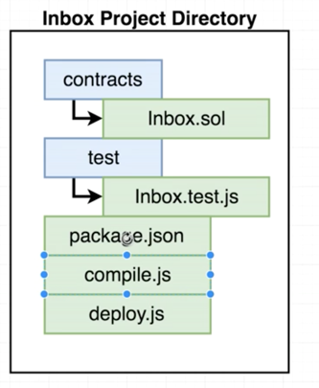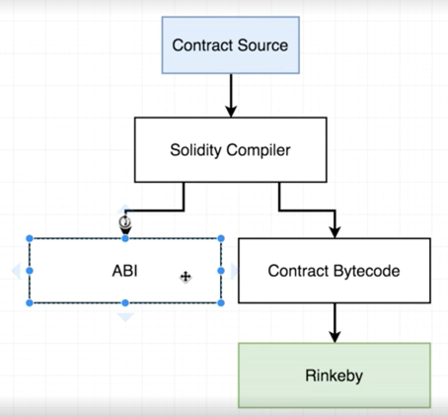

好了，再看一下智能合约的执行流程。

问题来了，好像没看到哪里有跟测试相关的部分。

实际上我们会实现一些功能函数，以处理测试的问题。

现在我们已经有了Bytecode和ABI，为了测试，因此需要使用Ganache/TestRPC实现一个本地测试网络。

这里的Ganache当然不是巧克力酱，它的前身是TestRPC，是专门用于测试以太坊的测试网络。

Ganache的官网地址在这里：

<http://truffleframework.com/ganache/>

Github地址在这里：

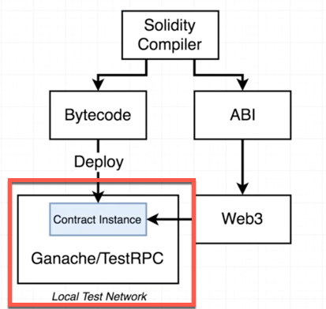

<https://github.com/trufflesuite/ganache>

而另一方面，ABI将通过Web3类接口访问测试网络。

Web3的github地址在这里：

<https://github.com/ethereum/web3.js/>

关于web3的文档参考这里：

<https://github.com/ethereum/wiki/wiki/JavaScript-API>

为了完成以上所述的大业，我们需要使用NPM安装一系列的module。

当然，如果你用的是windows电脑，那么在继续之前需要先安装一些其它的东西。

在windows系统下以管理员身份打开终端，然后运行以下命令：

npm install --global --production windows-build-tools

接下来安装所需的module。

打开Terminal(windows系统中打开cmd)终端，进入项目文件夹，然后输入命令：

npm install —save mocha ganache-cli web3@1.0.0-beta.26

整个安装需要等待几分钟的时间。

如果你之前是通过anaconda安装的python，那么很可能看到下面的错误提示：

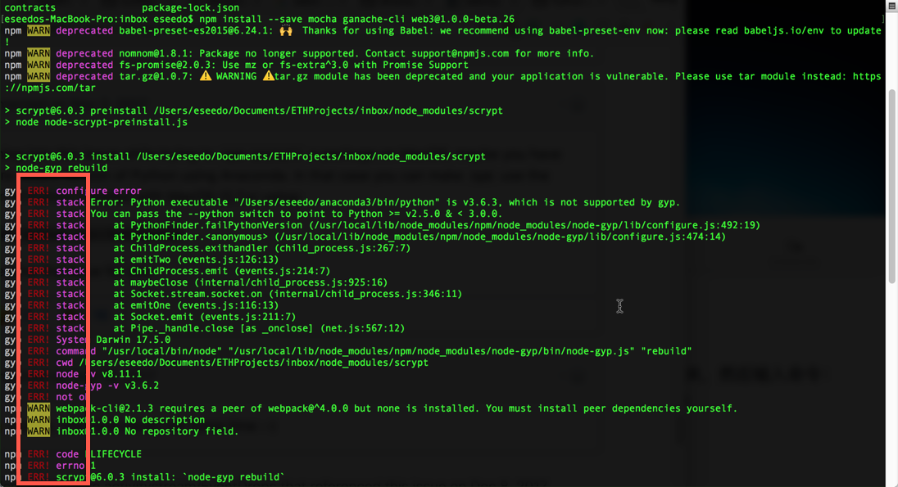

怎么办呢？

这是因为npm对python 3.x版本的支持不是很好。

所以，需要在Terminal中输入以下命令：

npm config set python /usr/bin/python

然后再重新执行之前的命令，会发现一切正常了。

讨论群-笨猫学编程QQ群：

375143733

答疑论坛：

<http://www.vr910.com/forum.php?mod=forumdisplay&fid=157>

知乎专栏：

<https://zhuanlan.zhihu.com/kidscoding>

新浪博客:

<http://blog.sina.com.cn/eseedo>

Github:

<https://github.com/eseedo>

个人网站：

<http://icode.ai/>